**Разработка виртуальной карты объектов ВятГу.**

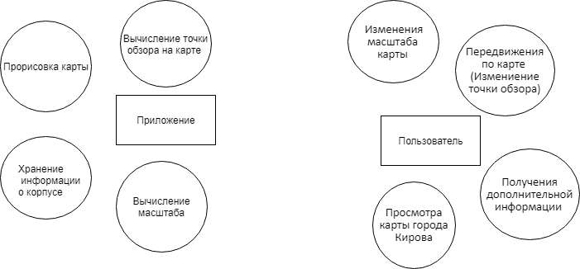

Рис.1. Диаграмма идентификации точек зрения

**Пользовательские требования:**

1. Возможность просмотра трудовых договоров по сотруднику университета ВятГУ*.*
2. Возможность просмотра всех показателей по выбранному договору (так же по показателю видно плановое значение и фактическое значение в режиме реального времени).
3. При нажатии на некоторый показатель открывается новая страница, в которой доступен детальный анализ показателя.
4. Возможность авторизации для дальнейшей работы при помощи логина и пароля конкретного сотрудника.

**Системные требования:**

1. *Требования к архитектуре системы*.

Архитектура программного обеспечения представляет собой однопользовательское приложение с объектно-ориентированной архитектурой.

1. *Требования к минимальному техническому обеспечению.*

* Операционная система: Android 6.0 и старше, Windows 10
* Размер оперативной памяти: не менее 256 Mb.
* Требуемый объем памяти для хранения данных: не менее 256 Mb.

1. *Требования к параметрам системы*.

Для работы в мобильном приложении необходимо интернет соединение.

1. *Требования к программному интерфейсу*.

Фреймворк Xamarin Forms, средства Android SDK.

1. *Требования к структуре системы*.

* *Модульность.*
* *Хранилище данных представляет собой базу данных, находящуюся на сервере.*

1. *Технологии разработки.*

* Среда разработки: Microsoft Visual Studio
* Язык программирования: C#
* Пользовательский интерфейс приложения: Xamarin Forms.

**Введение**

В настоящее время большой популярностью пользуются компьютерные и мобильные приложения, позволяющие быстро получать текущую информацию по выполнению показателей своих договоров.

Одна из задач подобных сервисов – предоставить пользователю максимально полную и точную информацию о показателях, также изготовители добавляют к основным возможностям программных продуктов множество других разнообразных по своему содержанию функций. В настоящее время данные, отражающие состояние каждого показателя по трудовому договору, не работают в режиме реального времени. Так же необходимо обрабатывать информацию, которая в дальнейшем доносится до факультетов, кафедр и т.д.

Кроссплатформенная разработка, направленная на мобильную платформу и на персональные компьютеры под операционной системой Windows 10 будет иметь схожий интерфейс, и пользователем будет интуитивно понятно, как работать при переходе на другую ОС. Таким образом, приложение, отображающее статусы показателей каждого трудового договора, заинтересует сотрудников университета.



**Постановка технического задания**

1. **Основание для разработки**
2. **Назначение разработки**

Основным назначением программного обеспечения служит облегчение формирования у сотрудников ВятГУ представления о текущем состоянии по его трудовым договорам с просмотром значений по каждому показателю в отдельности.

1. **Технические требования к программе или программному изделию.**

**Требования к функциональным характеристикам**

1. Проверка логина и пароля пользователя при входе на наличие в базе.
2. Возможность просмотра трудовых договоров по сотруднику университета ВятГУ*.*
3. Возможность просмотра всех показателей по выбранному договору (так же по показателю видно плановое значение и фактическое значение в режиме реального времени).
4. При нажатии на некоторый показатель открывается новая страница, в которой доступен детальный анализ показателя.
5. Вывод всех договоров текущего пользователя в табличной форме с возможностью перехода по нему.
6. Вывод всех показателей по выбранному договору в табличной форме с детальной информацией по каждому из них

**Входные данные**

Входными данными для ПО являются события нажатий пользователем в разных частях экрана телефона.

**Требования к составу и параметрам технических средств**

* Размер оперативной памяти: не менее 256 Mb.
* Требуемый объем памяти для хранения данных: не менее 256 Mb.

**Требования к информационной и программной совместимости**

* Операционная система: Android 6.0 и старше, Windows 10

1. 2. 4. **Требования к программной документации**

Состав программной документации должен включать в себя:

* Техническое задание.
* Руководство пользователя.
* Пояснительная записка, содержащая описание разработки.
* Тексты программ должны содержать все необходимые комментарии.
  + 1. **Технико-экономические характеристики**

Реализованное программное обеспечение использует бесплатную модель распространения и разрабатывается с помощью бесплатных решений.

2. **Стадии и этапы разработки**

Таблица 1 – Этапы разработки

|  |  |
| --- | --- |
| Месяц | Этап разработки |
| Октябрь | Проектирование |
| Ноябрь | Разработка программного обеспечения |
| Декабрь | Разработка программной документации, тестирование |

1. **Порядок контроля и приемки**

Контроль выполнения и приемка осуществляется в соответствии с функциональными требованиями, представленными в техническом задании.